### JPA

1. JPA概述（Java Persistence API）
   1. 用于对象持久化的API
   2. 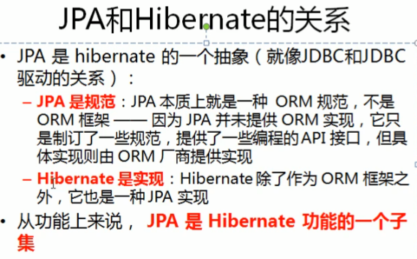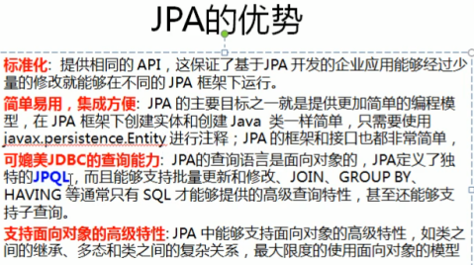
2. 主键生成策略，映射关系

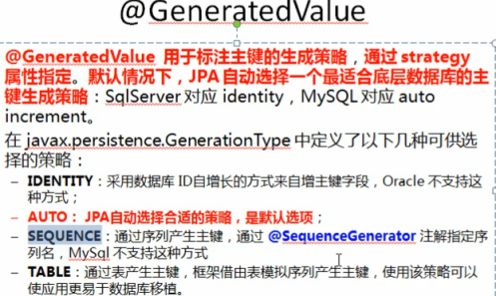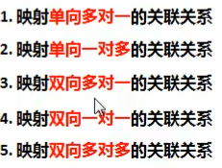

1. Merge方法，其他方法

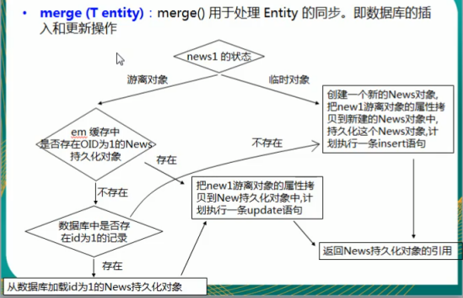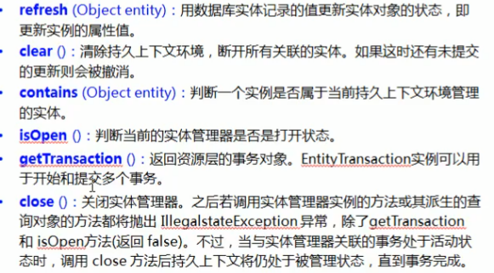

1. Mapping映射

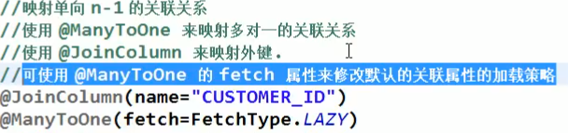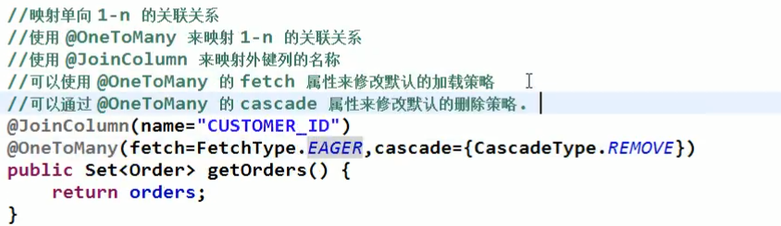

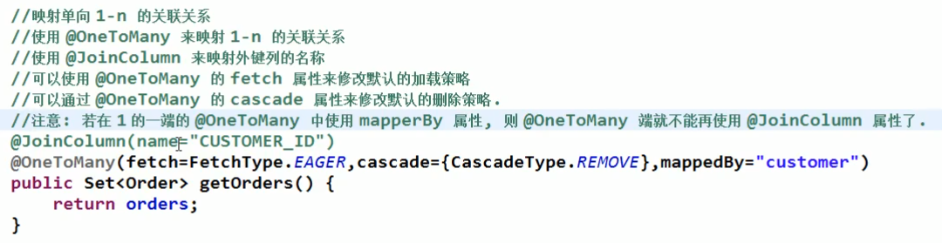

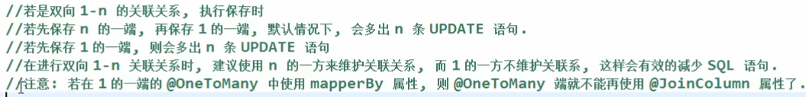

双向一对一



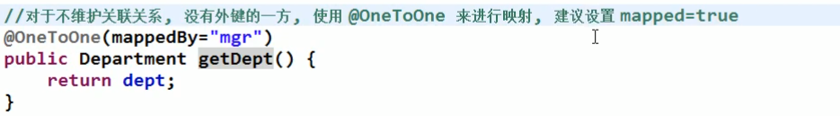



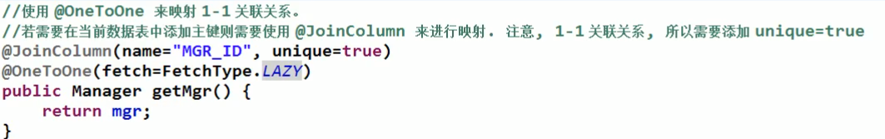

双向多对多

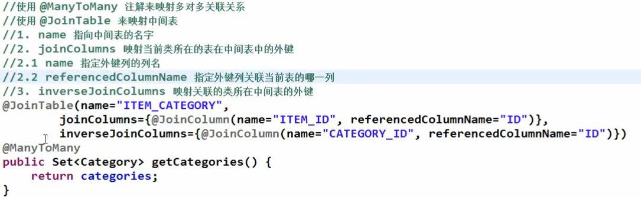

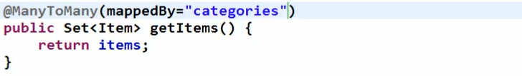

1. **我处理了一个错误**
   1. **如果主键表使用的是TABLE主键生成策略**
   2. **有映射关系存在的或，则映射关系之间的主键生成策略必须一致**
   3. **不然会在回滚处报错**
2. 二级缓存

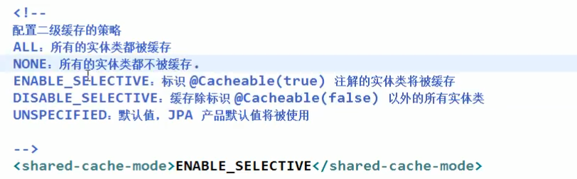

1. 二级缓存，如果有关联关系，在一对多映射中，一 的集合不是懒加载的话，会在重新获取连接后查询集合，此时，发送的就是两条sql语句，一条是没有断开连接时的 一 这一端的数据，第二条则是查询的多这一端的集的信息
2. JPQL语言

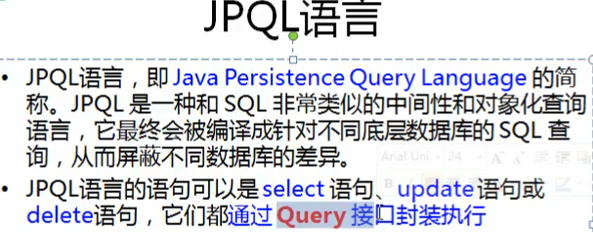

1. 和当前事务关联的EntityManager

